

**平成30年7月**



ジメジメと蒸し暑い日が続いておりますが、お元気でお過ごしでしょうか？

本格的な夏がやってきます。体調管理には十分お気を付けくださいね♡

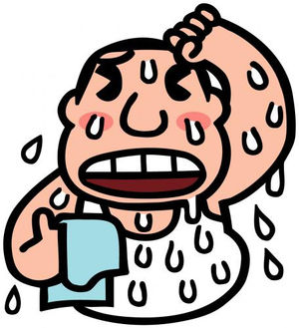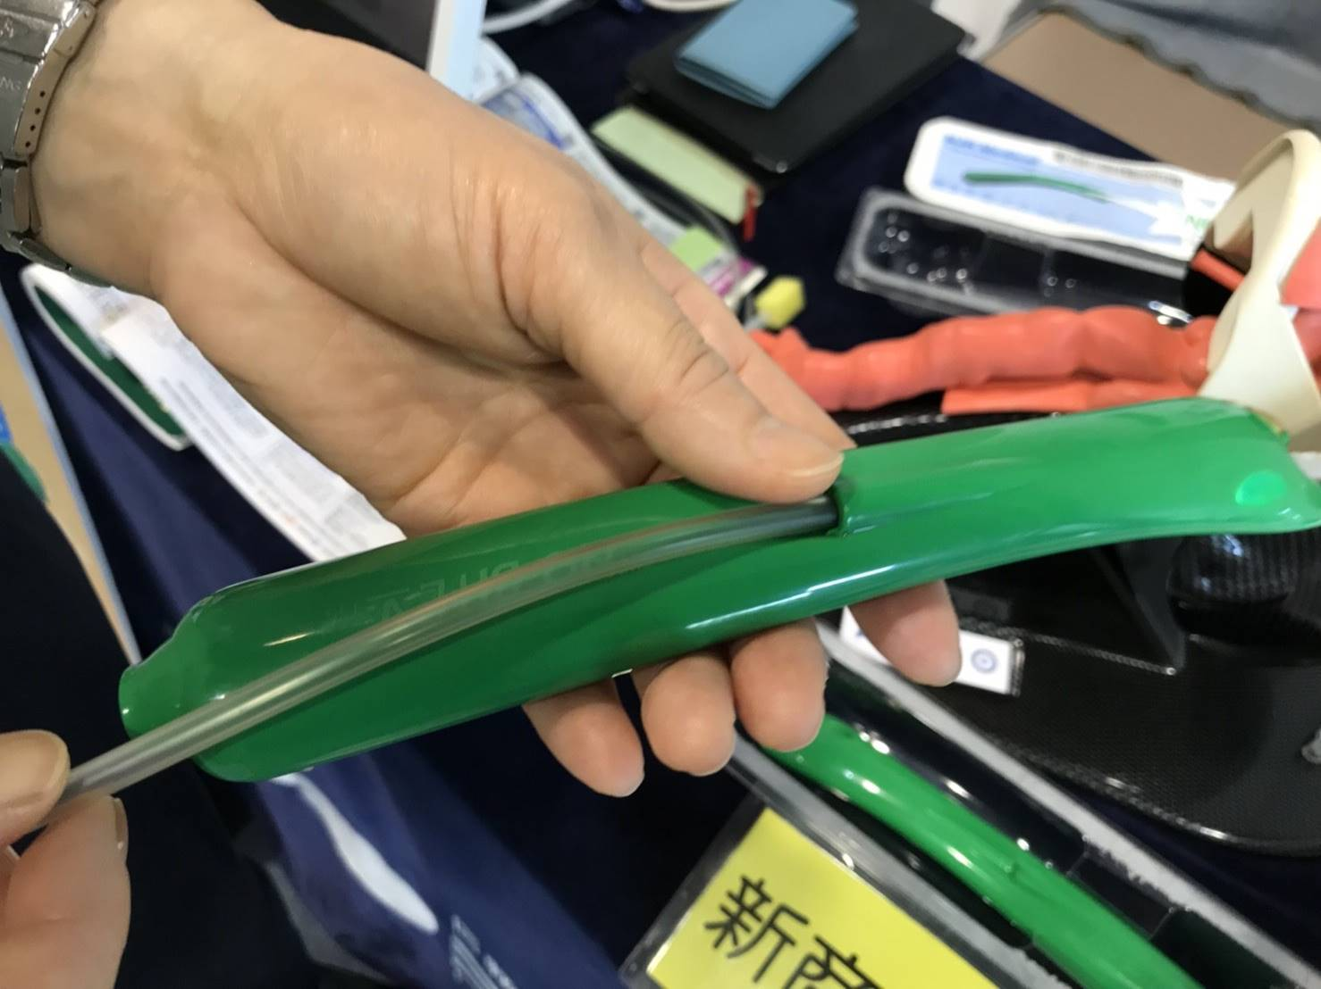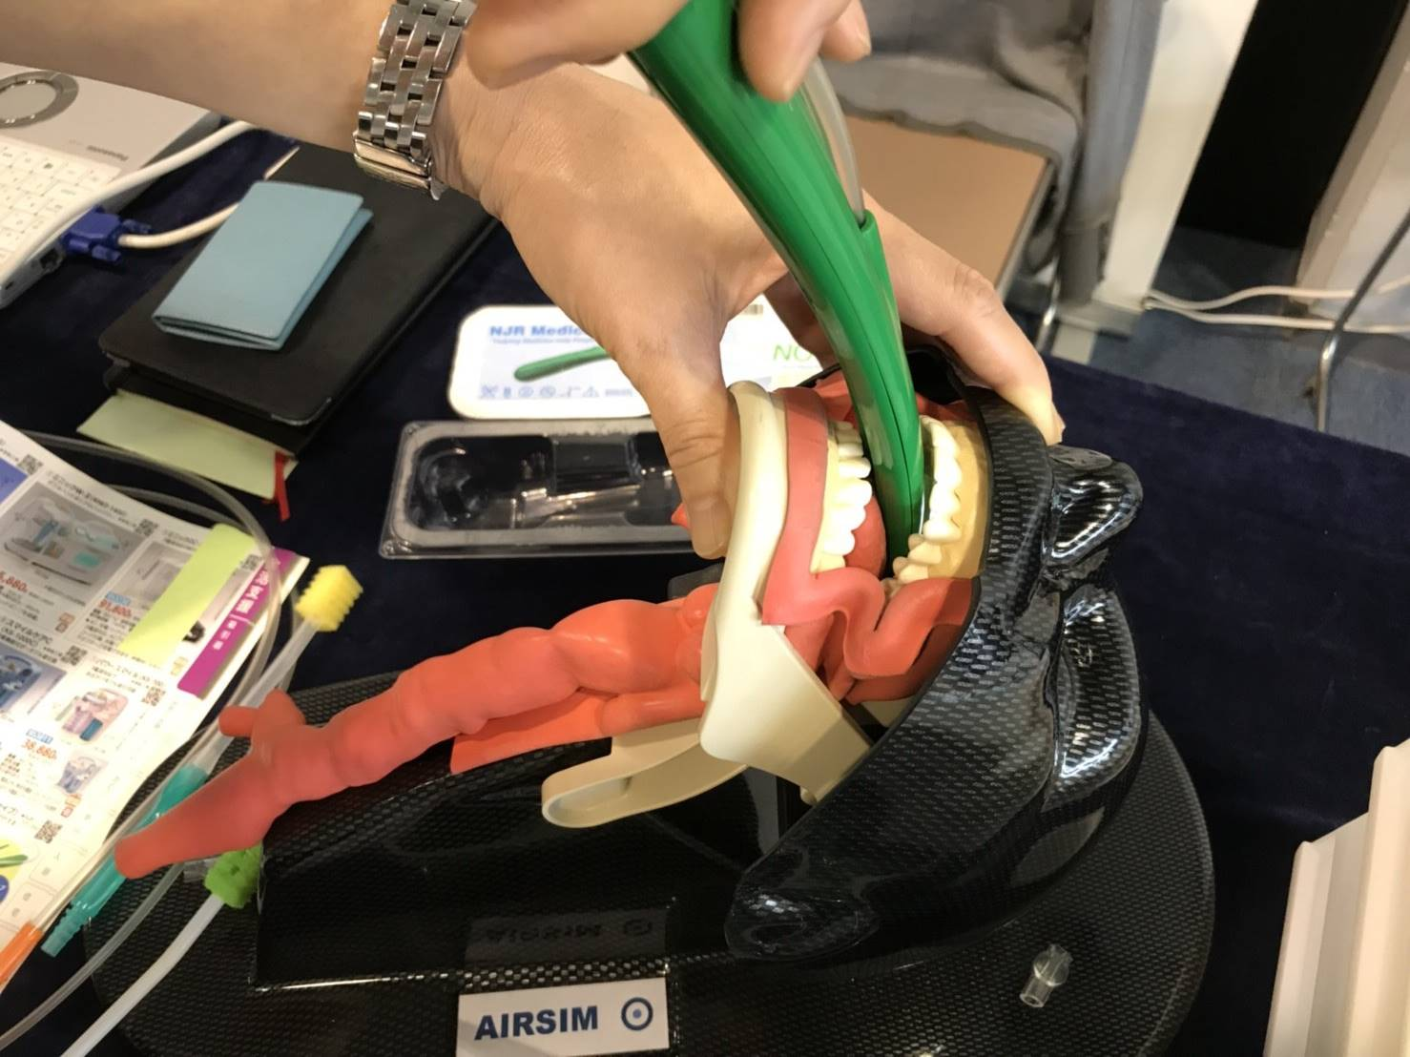

ノーバイトファイブ

1. 吸引チューブや、指を噛まれるリスクを軽減。
2. 吸引チューブは18Fr.まで挿入可能。
3. 口腔ケアに便利なライト付き。

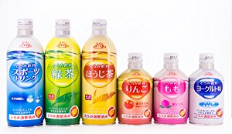

**これからも皆様に最新の情報をお伝えしたいと思っております(^_-)-☆**

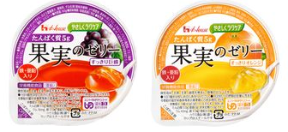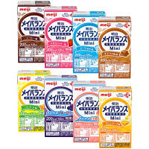

<果実のゼリー>￥146

1個　80cal

タンパク質､鉄､亜鉛が配合

<メイバランス>\178

1本で200cal

少量で栄養補給できます

<とろみ飲料>



すでに「とろみ」がついている！！

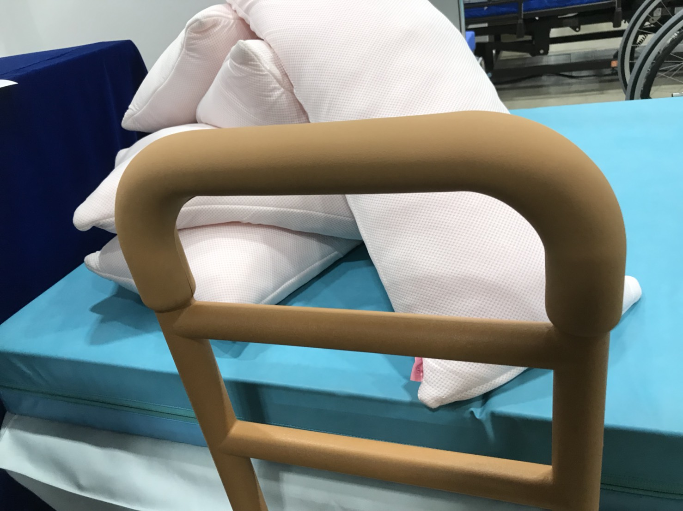

モルテンの従来のルーツにカバーが付いた「ルーツHS」です。

見た目も温かみがあり、握りやすくなりました。

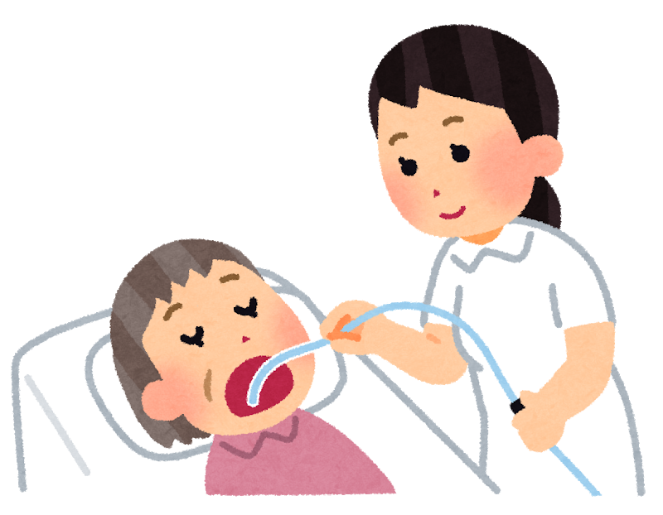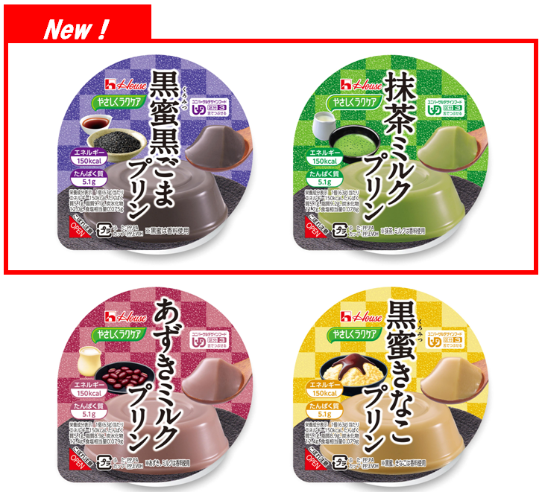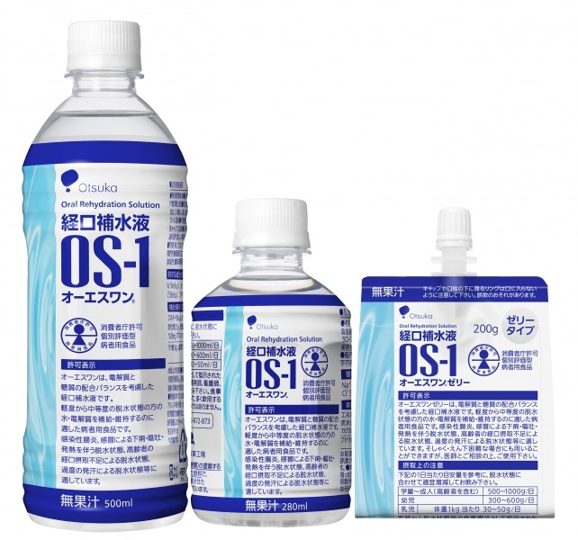

<オーエスワンシリーズ>

500ml　　\205

　　　280ml　　\143

　　ｾﾞﾘｰﾀｲﾌﾟ　\205

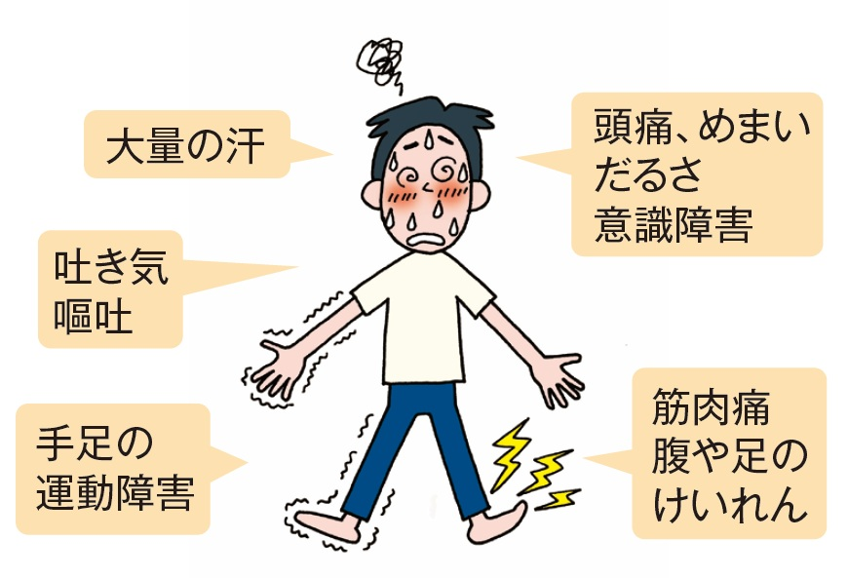

<プリン>￥189

1個150cal

やわらかさ、離水にも配慮

275ｇ　　\169

475ｇ　　\199

そのまま飲めるとろみ付き飲料です！

6種類の味から選ぶことができます。

他にも多数取り扱っておりますのでお気軽のご相談下さい！

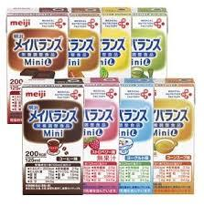

蒸し暑い日本の夏は、過度の発汗による脱水・食欲低下を引き起こし体調を崩しがちに

なります。

そんな時、手軽に水分補給できる経口補水液、高カロリーゼリーをご紹介します(^^)/！！

**福祉用具展示会にて展示されていたものを一部ご紹介します！！**

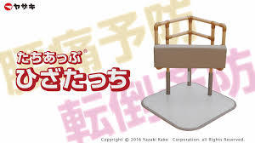

サンステップ　瀬高店　 ℡　0944-62-5562　fax　62-5574　〒835-0023　みやま市瀬高町下庄697-1

大牟田店　℡　0944-54-3350　fax　56-8635　〒836-0843　大牟田市不知火町1丁目5-4